**I. THIẾT BỊ CAMERA**

**1️⃣ Thông tin thiết bị**

**Tên thương mại:** EMEET SmartCam  
**Loại thiết bị:** USB Webcam  
**Độ phân giải:** Full HD 1080p  
**Chuẩn kết nối:** USB-A  
**Phân khúc:** Camera họp trực tuyến / học online

📌 *Lưu ý:*  
Từ bao bì và thực tế sử dụng, thiết bị thuộc dòng **EMEET SmartCam phổ thông**. Không ghi rõ model cụ thể (C960 / C970…), tuy nhiên các model của EMEET đều dùng chung chuẩn UVC.

**2️⃣ Đặc điểm kỹ thuật & nhận diện**

* Plug & Play (cắm là sử dụng)
* Độ phân giải Full HD 1080p
* Tự động lấy nét (Auto Focus)
* Tích hợp micro
* Sử dụng **driver UVC chuẩn của Windows**

**3️⃣ Cách sử dụng & test trên Windows**

**Quy trình test:**

1. Cắm camera vào cổng USB
2. Windows tự động nhận thiết bị
3. Mở ứng dụng **Camera** mặc định của Windows

**Kết quả:**

* Windows nhận camera thành công
* Ứng dụng Camera hiển thị hình ảnh bình thường
* Có khung **face detection** xuất hiện

➡️ Điều này chứng tỏ:

* Camera sử dụng **UVC (USB Video Class)**
* Hệ điều hành truy cập trực tiếp được luồng video
* Không cần cài driver riêng

**4️⃣ SDK / Cách điều khiển camera**

* ❌ Không có SDK riêng từ EMEET
* ✅ Điều khiển thông qua API camera chuẩn:
  + Windows Media Foundation
  + DirectShow
  + OpenCV (C++ / Python)
  + .NET (AForge, OpenCvSharp)
  + Web (getUserMedia)

➡️ **Kết luận camera:**  
Camera EMEET SmartCam là webcam UVC chuẩn, plug & play, dễ tích hợp, phù hợp cho phát triển phần mềm.

**II. THIẾT BỊ SCAN BARCODE**

**1️⃣ Thông tin thiết bị**

**Loại thiết bị:** Máy quét mã vạch cầm tay (Barcode Scanner)  
**Kiểu dáng:** Handheld dạng súng bắn  
**Kết nối:** USB  
**Chuẩn giao tiếp:** USB HID Keyboard  
**Driver:** Không cần cài đặt

📌 *Lưu ý:*  
Thiết bị không in rõ hãng/model trên vỏ, thuộc nhóm **scanner OEM phổ thông**, rất thường gặp trong POS/kho vận.

**2️⃣ Nguyên lý hoạt động**

* Scanner hoạt động như **bàn phím giả lập**
* Khi quét barcode → dữ liệu được “gõ” trực tiếp vào ô nhập
* Mọi ứng dụng có input text đều nhận được dữ liệu

**3️⃣ Hiện tượng ban đầu khi test**

* Scanner có đèn sáng khi bóp cò
* Không phát tiếng beep
* Quét barcode nhưng **Notepad không hiển thị dữ liệu**

➡️ Nhận định:  
Scanner **chưa ở chế độ USB HID (Keyboard Mode)**

**4️⃣ Cách cấu hình lại scanner**

**Quy trình xử lý:**

1. Rút USB scanner khỏi máy
2. Cắm lại scanner
3. Giữ cò quét liên tục **10–15 giây**
4. Thả cò, chờ thiết bị ổn định

📌 Sau thao tác này:

* Scanner được reset về mặc định
* Chuyển sang **USB HID Keyboard Mode**

**5️⃣ Quy trình test xác nhận**

**Test bằng Notepad:**

1. Mở Notepad
2. Click vào vùng soạn thảo
3. Quét barcode 1D (EAN-13 / Code128)

**Kết quả:**

* Mã barcode hiển thị trực tiếp trong Notepad
* Scanner hoạt động đúng như bàn phím
* Không cần driver, không cần SDK

📷 *Đã có ảnh chụp màn hình xác nhận*

**6️⃣ Kết luận kỹ thuật scanner**

* Thiết bị hoạt động ổn định trên Windows
* Giao tiếp theo chuẩn USB HID
* Có thể dùng trực tiếp trong:
  + Web
  + WinForms / WPF
  + ASP.NET
  + Excel
  + Phần mềm POS / kho vận

**7️⃣ Ghi chú quan trọng**

* Một số scanner mặc định **tắt tiếng beep**
* Không phải barcode nào cũng hỗ trợ (QR code có thể không quét được)
* Khi gặp lỗi không nhận dữ liệu → chỉ cần **rút USB và giữ cò 10–15 giây**

**III. KẾT LUẬN CHUNG**

* Cả **camera và scanner đều không yêu cầu SDK riêng**
* Dễ tích hợp, tương thích tốt với Windows
* Phù hợp cho phát triển và triển khai hệ thống phần mềm nội bộ

**IV. THÔNG TIN CAMERA**

**Bảo hành**

**Bảo hành giới hạn EMEET hai (2) năm**

Sản phẩm được bảo hành giới hạn **2 năm** khi có **bằng chứng mua hàng hợp lệ của EMEET**.  
Bảo hành **không bao gồm** hao mòn thông thường hoặc hư hỏng do tai nạn hay sử dụng sai cách.  
Để bảo vệ quyền lợi của bạn, vui lòng **giữ lại hóa đơn mua hàng**.

Để được hỗ trợ dịch vụ, vui lòng liên hệ:  
[**www.emeet.com**](http://www.emeet.com)

**Hướng dẫn an toàn**

**Cảnh báo**

Để tránh nguy cơ **điện giật**, **không mở vỏ sản phẩm**. Người dùng **không cần và không nên** sử dụng hay can thiệp vào các bộ phận bên trong.  
Nếu cần sửa chữa, vui lòng liên hệ **nhân viên kỹ thuật có chuyên môn** hoặc gửi sản phẩm về **bộ phận hậu mãi** của chúng tôi.

1. Vui lòng **đọc kỹ hướng dẫn này**.
2. **Giữ lại hướng dẫn** để sử dụng sau.
3. **Tuân thủ tất cả cảnh báo**.
4. **Làm theo mọi hướng dẫn**.
5. Khi vệ sinh sản phẩm, **chỉ dùng khăn khô**.
6. **Nguy cơ hóc nghẹn**: sản phẩm có chi tiết nhỏ, **không phù hợp cho trẻ dưới 3 tuổi**.
7. Không đặt sản phẩm gần **nguồn nhiệt** như lò sưởi, bếp, bộ điều nhiệt, loa hoặc ampli tỏa nhiệt.
8. Không sử dụng sản phẩm khi cần **tập trung vào môi trường xung quanh**, ví dụ khi lái xe hoặc đi xe đạp.
9. Không **ngâm sản phẩm trong nước**, không để trong môi trường ẩm ướt thời gian dài. Không dùng khi chơi **các môn thể thao dưới nước** (bơi, lướt sóng…).
10. Bảo vệ **cáp nguồn và cáp âm thanh**. Không giẫm lên, không đè nén, không kéo mạnh vào phích cắm, ổ cắm hay điểm nối cáp.
11. Chỉ sử dụng **phụ kiện do nhà sản xuất chỉ định**.
12. Không để pin trong môi trường **nhiệt độ quá cao** (ánh nắng trực tiếp, lửa…).
13. Kết nối **nguồn điện đúng dải điện áp quy định**.
14. Nếu cáp nguồn đang cắm nhưng **không dùng để sạc**, hãy **rút cáp và ngắt nguồn điện**.
15. Khi sản phẩm bị hư hỏng, **phải được sửa chữa bởi kỹ thuật viên chuyên nghiệp**.  
    Ví dụ: cáp hoặc phích cắm bị hỏng, có chất lỏng vào trong, có vật rơi vào, sản phẩm bị rơi, bị mưa/ẩm ướt, hoặc hoạt động không bình thường.

**Thông tin tuân thủ quy định**

**Tuân thủ EU / UKCA**

Công ty **SHENZHEN EMEET TECHNOLOGY CO., LTD.** tuyên bố thiết bị này **tuân thủ**:

* Chỉ thị **2014/30/EU (EMC)**
* Quy định **EMCR 2016 (SL 2016/1091)**

1. Nhiệt độ hoạt động phù hợp: **0–40°C**.
2. Do vật liệu vỏ, sản phẩm **chỉ được kết nối với cổng USB 2.0 trở lên**.

**Áp dụng cho sản phẩm có chức năng không dây**

Thiết bị tuân thủ **Chỉ thị 2014/53/EU (RED)** và các quy định liên quan.  
Bản Tuyên bố Phù hợp EU/UK có tại:  
http://www.emeet.ai/Certificate.html

1. Thiết bị đáp ứng yêu cầu **phơi nhiễm RF** chung, có thể dùng ở chế độ di động **không hạn chế**.
2. Để tuân thủ RF, **giữ khoảng cách tối thiểu 20 cm** giữa thiết bị và cơ thể.
3. Nếu dùng sạc bên thứ ba: **5VDC / 1A**, bộ sạc phải **được chứng nhận CE/UKCA**.
4. Nhiệt độ sạc khuyến nghị: **5°C – 25°C**.
5. **Nguy cơ nổ** nếu thay pin sai loại. Hãy **xử lý pin đã qua sử dụng đúng quy định**.
6. Tần số: **2.4 GHz (Bluetooth / Wi-Fi)**
7. Công suất phát tối đa: **< 100 mW**
8. Âm lượng quá lớn từ tai nghe có thể gây **mất thính lực**.

**Tuân thủ ISED Canada**

* Thiết bị kỹ thuật số **Class B**, tuân thủ **ICES-003**.
* Tuân thủ các tiêu chuẩn RSS miễn giấy phép của Industry Canada.
* Điều kiện hoạt động:
  1. Không gây nhiễu có hại
  2. Phải chấp nhận mọi nhiễu, kể cả nhiễu gây hoạt động không mong muốn
* Công suất phát < **20 mW**, **không yêu cầu kiểm tra SAR**.
* Khoảng cách tối thiểu: **20 cm** giữa thiết bị và cơ thể.

**Tuân thủ FCC (Hoa Kỳ)**

Thiết bị tuân thủ **Phần 15 của FCC** với 2 điều kiện:

1. Không gây nhiễu có hại
2. Phải chấp nhận nhiễu nhận được

**Lưu ý**: Thay đổi hoặc sửa đổi không được phép có thể **làm mất quyền sử dụng thiết bị**.

Nếu gây nhiễu radio/TV, hãy:

* Xoay hoặc di chuyển ăng-ten
* Tăng khoảng cách giữa thiết bị và bộ thu
* Cắm sang ổ điện khác
* Hỏi kỹ thuật viên có kinh nghiệm

**Tuân thủ IMDA (Singapore)**

Tuân thủ tiêu chuẩn IMDA:

* **DA107974** (OfficeCore M2, eMeet Luna)
* **DA48513**

**📄 NGHIÊN CỨU API & KHẢ NĂNG ĐIỀU KHIỂN**

**(USB Webcam & Barcode Scanner)**

**I. CAMERA – EMEET SmartCam (USB Webcam – UVC)**

**1️⃣ Camera có SDK riêng không?**

❌ **KHÔNG**

EMEET **không cung cấp SDK** như máy in bill hay thiết bị nghiệp vụ chuyên dụng.  
Camera hoạt động theo **chuẩn UVC (USB Video Class)**.

➡️ Điều này đồng nghĩa:

* Không có API “send command” kiểu:
  + setBrightness()
  + capturePhoto()
  + startRecord()
* Mọi điều khiển đều **thông qua hệ điều hành**

**2️⃣ Camera được điều khiển qua API nào?**

**🔹 A. API cấp hệ điều hành (Windows)**

**✅ Windows Media Foundation (WMF)**

* Chuẩn hiện đại của Windows
* Dùng cho:
  + Lấy video stream
  + Chụp frame
  + Xử lý realtime

📌 Dùng trong:

* C++
* C#
* .NET

**✅ DirectShow (legacy nhưng rất phổ biến)**

* Hỗ trợ hầu hết webcam
* Dễ dùng với:
  + AForge.NET
  + OpenCV

**🔹 B. API cấp thư viện (đa nền tảng)**

**✅ OpenCV**

* Lấy hình ảnh từ camera
* Xử lý:
  + Nhận diện khuôn mặt
  + Scan QR / barcode
  + Chụp ảnh
* Không điều khiển phần cứng sâu

📌 Ví dụ:

* VideoCapture(0)
* cap.read(frame)

**🔹 C. Web API**

**✅ getUserMedia (WebRTC)**

* Dùng trong trình duyệt
* Camera là input video
* Không điều khiển low-level

**3️⃣ Camera KHÔNG làm được gì (rất quan trọng)**

Camera **không giống máy in bill**:

| **Khả năng** | **Có / Không** |
| --- | --- |
| Gửi template | ❌ |
| Gửi lệnh in | ❌ |
| Điều khiển phần cứng trực tiếp | ❌ |
| Nhận lệnh qua USB protocol | ❌ |
| Chỉ nhận video stream | ✅ |

➡️ Camera = **thiết bị input thụ động**

**4️⃣ Kết luận camera (chuẩn xác)**

Webcam UVC **không có API điều khiển nghiệp vụ**, chỉ cung cấp **video stream**.  
Mọi xử lý (chụp ảnh, nhận diện, lưu file…) đều do **phần mềm tự làm**, không phải camera.

**II. BARCODE SCANNER – USB HID**

**1️⃣ Scanner có SDK không?**

🔸 **ĐA SỐ KHÔNG**  
🔸 Scanner phổ thông = **USB HID Keyboard**

➡️ Scanner **không giống máy in bill**

**2️⃣ Scanner giao tiếp với hệ thống như thế nào?**

**🔹 A. USB HID (Keyboard Wedge)**

* Scanner giả lập bàn phím
* Khi quét:
  + Gửi chuỗi ký tự
  + Có thể kèm Enter / Tab

📌 Không có:

* Port
* Packet
* Command API

**🔹 B. API sử dụng với scanner HID**

Thực tế:

* **KHÔNG có API scanner riêng**
* Ứng dụng chỉ:
  + Lắng nghe input text
  + Parse chuỗi barcode

📌 Ví dụ:

* WinForms: TextBox.KeyPress
* WPF: TextChanged
* Web: input.onchange

**3️⃣ Scanner CÓ THỂ có API trong trường hợp nào?**

**⚠️ Trường hợp ĐẶC BIỆT (scanner cao cấp)**

Một số scanner (Zebra, Honeywell):

* Có:
  + COM Port mode
  + TCP/IP
  + SDK riêng

📌 Nhưng scanner của mình:

* Không hiện COM
* Không có driver
* Không có phần mềm hãng

➡️ **Xác nhận: scanner này KHÔNG có API riêng**

**4️⃣ Scanner cấu hình bằng cách nào?**

Scanner phổ thông:

* **Không cấu hình bằng code**
* Cấu hình bằng:
  + Quét barcode cấu hình
  + Reset cứng (giữ cò 10–15s)

📌 Có thể cấu hình:

* Bật/tắt beep
* Có Enter sau scan
* Mode scan

**5️⃣ So sánh trực tiếp với máy in bill**

| **Thiết bị** | **Có SDK** | **Có API** | **Nhận lệnh** |
| --- | --- | --- | --- |
| Máy in bill | ✅ | ✅ | Chủ động |
| Webcam | ❌ | ❌ | Thụ động |
| Scanner HID | ❌ | ❌ | Thụ động |

➡️ Camera & Scanner = **Input device**, không phải **Peripheral command device**

**III. KẾT LUẬN CHUNG (ANH CÓ THỂ CHỐT LUÔN)**

Hai thiết bị camera và barcode scanner **không có API điều khiển nghiệp vụ như máy in bill**.  
Chúng hoạt động theo chuẩn hệ điều hành (UVC, USB HID).  
Phần mềm chỉ **nhận dữ liệu đầu vào**, toàn bộ logic xử lý phải triển khai ở application layer.

**IV. HƯỚNG ĐI NẾU ANH MUỐN “CÓ API”**

Nếu hệ thống cần:

* Điều khiển chụp ảnh
* Gán barcode vào ảnh
* Workflow nghiệp vụ

➡️ Giải pháp là:

* **API của phần mềm**, không phải API của thiết bị

Ví dụ:

* API chụp ảnh = gọi OpenCV
* API nhận barcode = đọc input buffer
* API lưu hóa đơn = backend xử lý

**I. CAMERA – CÓ GHI VIDEO ĐƯỢC KHÔNG?**

**1️⃣ Trả lời ngắn gọn**

👉 **CÓ ghi được video**  
👉 **NHƯNG**:

* ❌ Không phải camera tự ghi
* ❌ Không có nút start/stop/pause ở mức thiết bị
* ✅ Ghi video thông qua **API phần mềm**

Camera chỉ **cung cấp luồng hình ảnh (video stream)**.

**2️⃣ Ghi video được bằng cách nào?**

**🔹 Cách hoạt động thực tế**

Camera (UVC)

→ OS (Windows)

→ API (Media Foundation / OpenCV / DirectShow)

→ File video (.mp4 / .avi)

Camera **không biết**:

* “đang ghi”
* “đang pause”
* “đang stop”

➡️ **Phần mềm quyết định tất cả**

**3️⃣ Các API CÓ THỂ dùng để ghi video**

**✅ A. Windows Media Foundation (chuẩn Windows)**

* Có thể:
  + Start capture
  + Stop capture
  + Encode video
  + Lưu file

📌 Phù hợp:

* App Windows
* C# / C++

➡️ Logic:

* Start = bắt đầu lấy frame
* Stop = dừng capture
* Pause = phần mềm ngưng ghi frame

**✅ B. OpenCV (đơn giản, đa nền tảng)**

Có thể:

* Mở camera
* Ghi video
* Lưu file

📌 Ví dụ logic (không cần code chi tiết):

* VideoCapture → lấy frame
* VideoWriter → ghi ra file

➡️ Start / Pause / Stop:

* Là **biến trạng thái trong code**
* Không phải lệnh gửi cho camera

**✅ C. Web (trình duyệt)**

* Dùng MediaRecorder API
* Ghi video từ webcam
* Lưu file về máy

📌 Nhưng:

* Phụ thuộc trình duyệt
* Không dùng cho app desktop nặng

**4️⃣ Camera KHÔNG làm được những gì**

| **Khả năng** | **Có / Không** |
| --- | --- |
| Camera tự ghi video | ❌ |
| Camera có API start/stop | ❌ |
| Gửi lệnh trực tiếp cho camera | ❌ |
| Điều khiển phần cứng sâu | ❌ |

➡️ **Mọi control là control phần mềm**

**5️⃣ Kết luận camera (rất quan trọng)**

Camera chỉ là **nguồn video**.  
Ghi hình, pause, stop, lưu file… đều do **application API**, không phải API của camera.

**II. BARCODE SCANNER – CÓ TRẢ VỀ THÔNG TIN QUÉT KHÔNG?**

**1️⃣ Trả lời ngắn gọn**

👉 **CÓ trả về dữ liệu barcode**  
👉 **NHƯNG**:

* ❌ Không có API gọi scanner quét
* ❌ Không có lệnh scan()
* ✅ Scanner **tự quét khi bóp cò**

**2️⃣ Scanner trả dữ liệu kiểu gì?**

**🔹 Cách hoạt động**

Scanner

→ USB HID

→ OS

→ Ứng dụng (Text input)

Scanner:

* Không gửi object
* Không gửi JSON
* Không gửi event API

➡️ Nó **gõ text** như bàn phím

**3️⃣ Ứng dụng nhận dữ liệu scan như thế nào?**

**✅ Cách nhận phổ biến**

* Lắng nghe:
  + TextBox
  + Input field
* Khi thấy:
  + Chuỗi nhập nhanh
  + Kết thúc bằng Enter

➡️ Xử lý:

* Cắt chuỗi
* Parse barcode
* Gọi API backend

**4️⃣ Scanner CÓ API trong trường hợp nào?**

⚠️ **KHÔNG áp dụng cho thiết bị này**

Chỉ có:

* Scanner công nghiệp cao cấp
  + Serial / TCP
  + SDK riêng

📌 Scanner hiện tại:

* USB HID
* Không driver
* Không SDK

➡️ **Xác nhận: không có API điều khiển scanner**

**5️⃣ Scanner KHÔNG làm được gì**

| **Khả năng** | **Có / Không** |
| --- | --- |
| Gọi scanner quét bằng code | ❌ |
| Điều khiển bật/tắt scan | ❌ |
| Nhận dữ liệu dạng event API | ❌ |
| Nhận text barcode | ✅ |

**III. SO SÁNH ĐÚNG NHƯ VÍ DỤ MÁY IN BILL**

| **Thiết bị** | **Có API riêng** | **Chủ động** |
| --- | --- | --- |
| Máy in bill | ✅ | Chủ động |
| Camera | ❌ | Thụ động |
| Scanner HID | ❌ | Thụ động |

➡️ Camera & scanner **không nhận lệnh nghiệp vụ**, chỉ **cung cấp input**

**IV. KẾT LUẬN CHỐT CHO ANH**

– Camera: ghi video được, nhưng bằng API phần mềm, không phải API camera  
– Scanner: trả dữ liệu barcode, nhưng chỉ dưới dạng text input, không có API scan  
– Hai thiết bị này khác bản chất với máy in bill

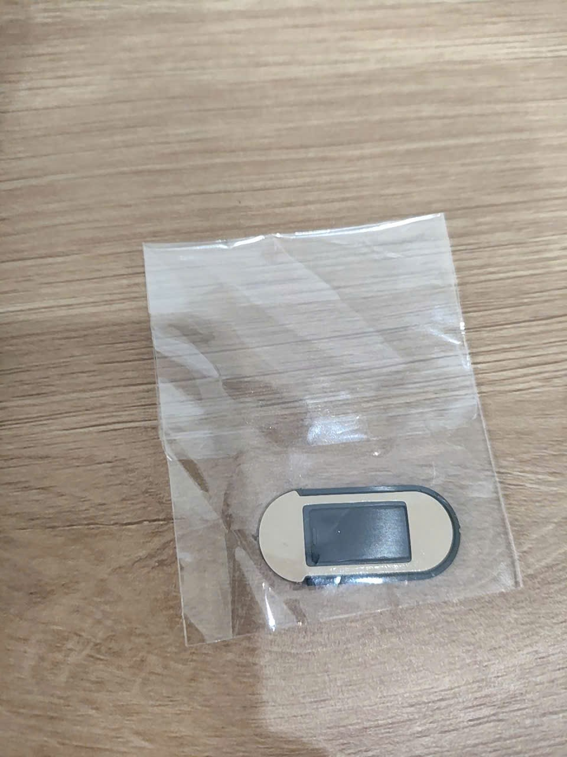

Miếng dán cam

Tải ứng dụng many cam để sử dụng

<https://manycam.com/>

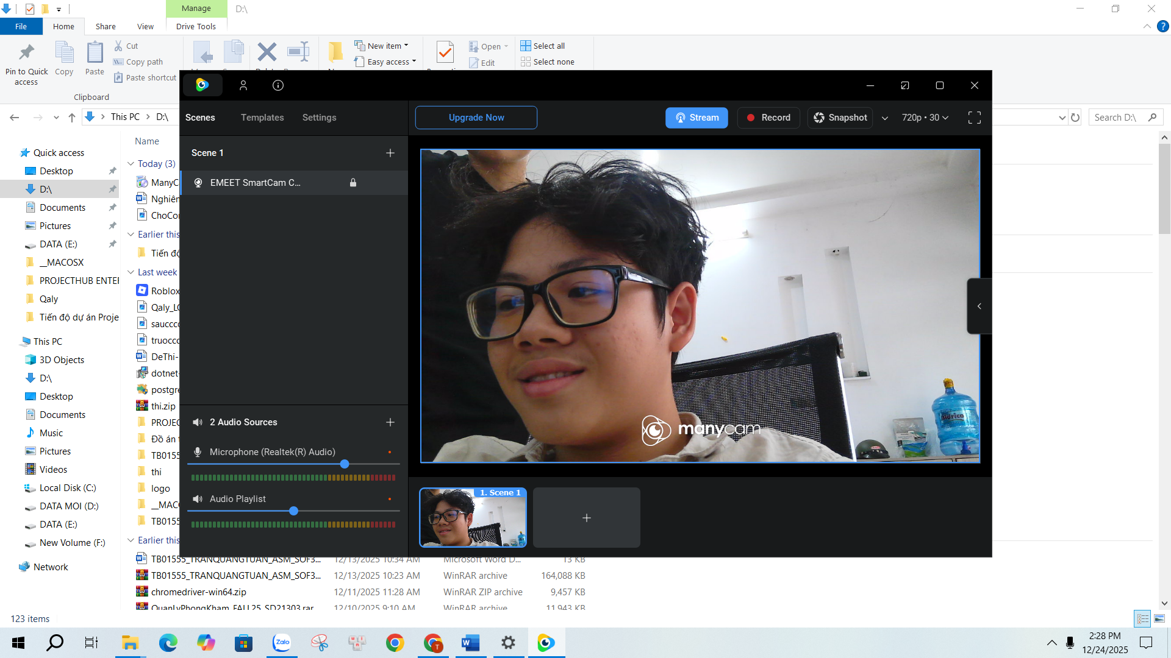Ứng dụng manycam

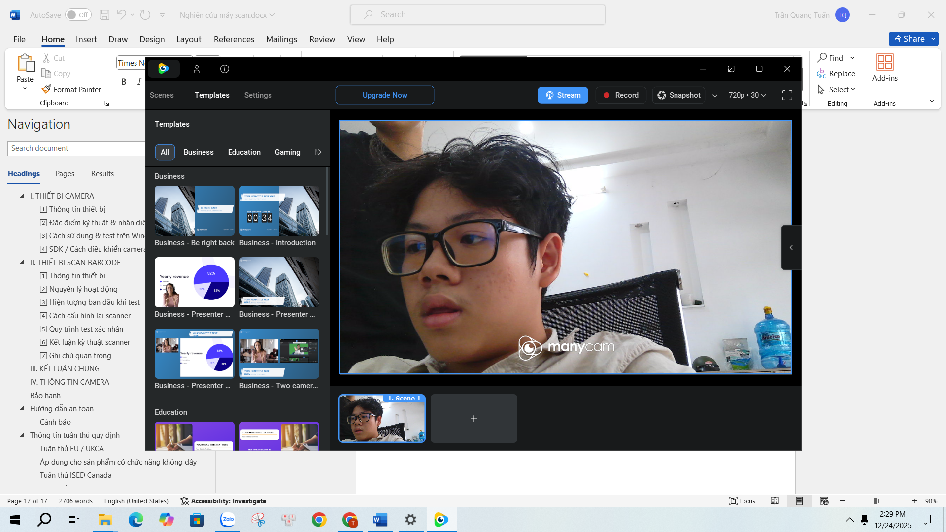

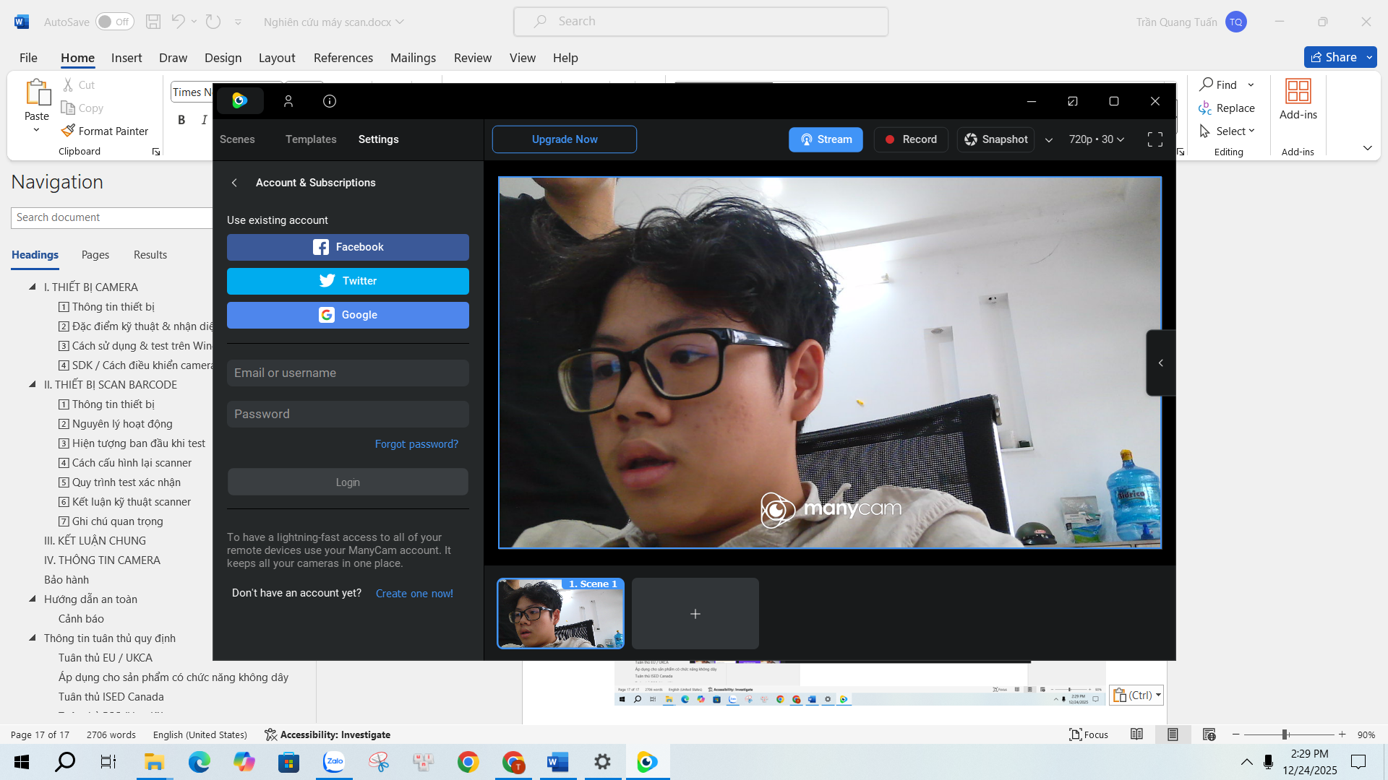

Có thể dùng để live stream

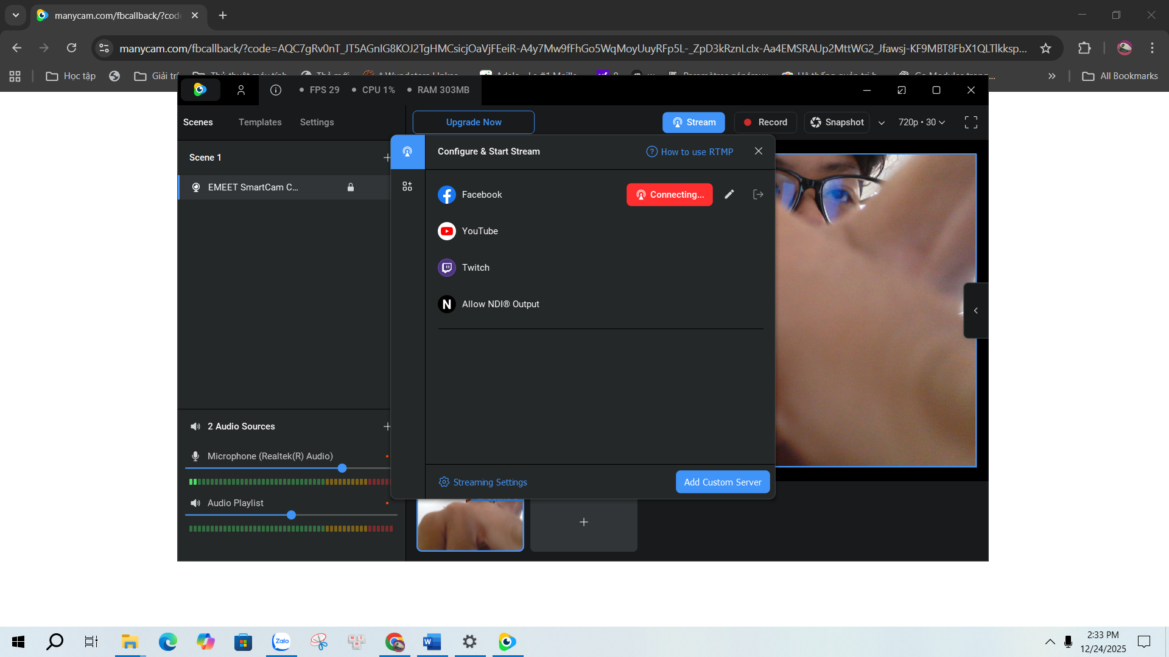

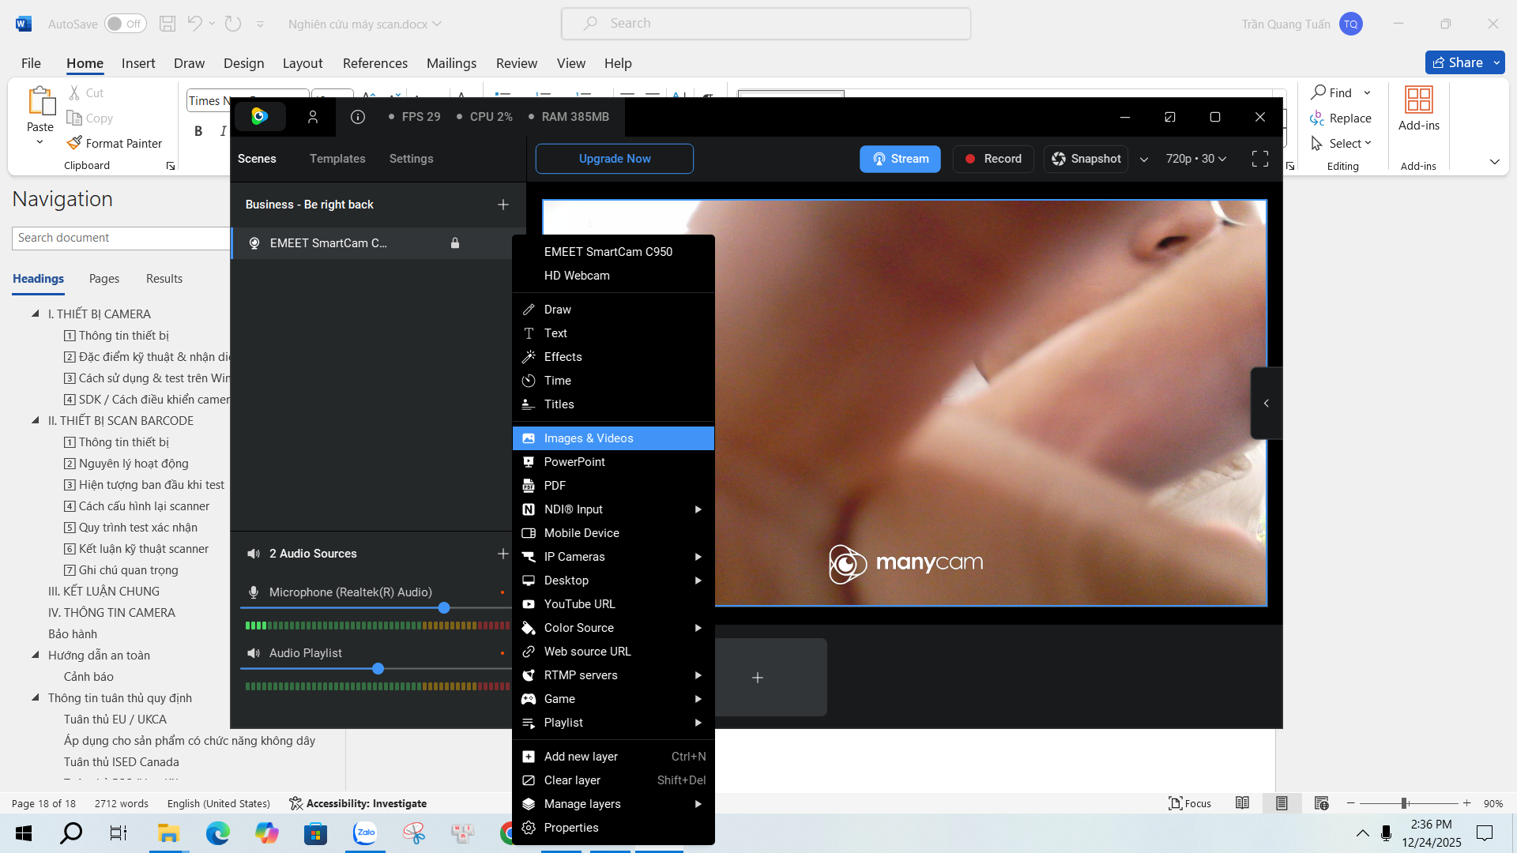

Có thể chỉnh nhiều chế độ

